Objective
This SOP defines the inspection procedure of PMA and prototype parts.
Note: Inspection of PMA and prototype parts by vendors is outside the scope of this document. They are required to follow “A-QS-100-01 Supplier Quality Requirements (SQR) PMA”.

Responsibilities
Quality Inspection is responsible to follow and maintain this procedure.

Definitions & Acronyms
Term | Meaning
ATP | Acceptance Test Plan
COTS | Commercial Off-The-Shelf
FAI | First Article Inspection
FAIR | First Article Inspection Report
NCR | Nonconformance Report
PMA | For purposes of this document, PMA are parts that the Company has FAA-PMA
PMA Inspector | An individual selected to perform First Article and entry into service inspections of PMA articles. The Quality Manager selects the PMA Inspector based on experience, training, and by demonstration of ability
PO | Purchase Order
Prototype | Of any mechanical device, a production model suitable for complete evaluation of mechanical and electrical form, design, and performance

Inspection Process
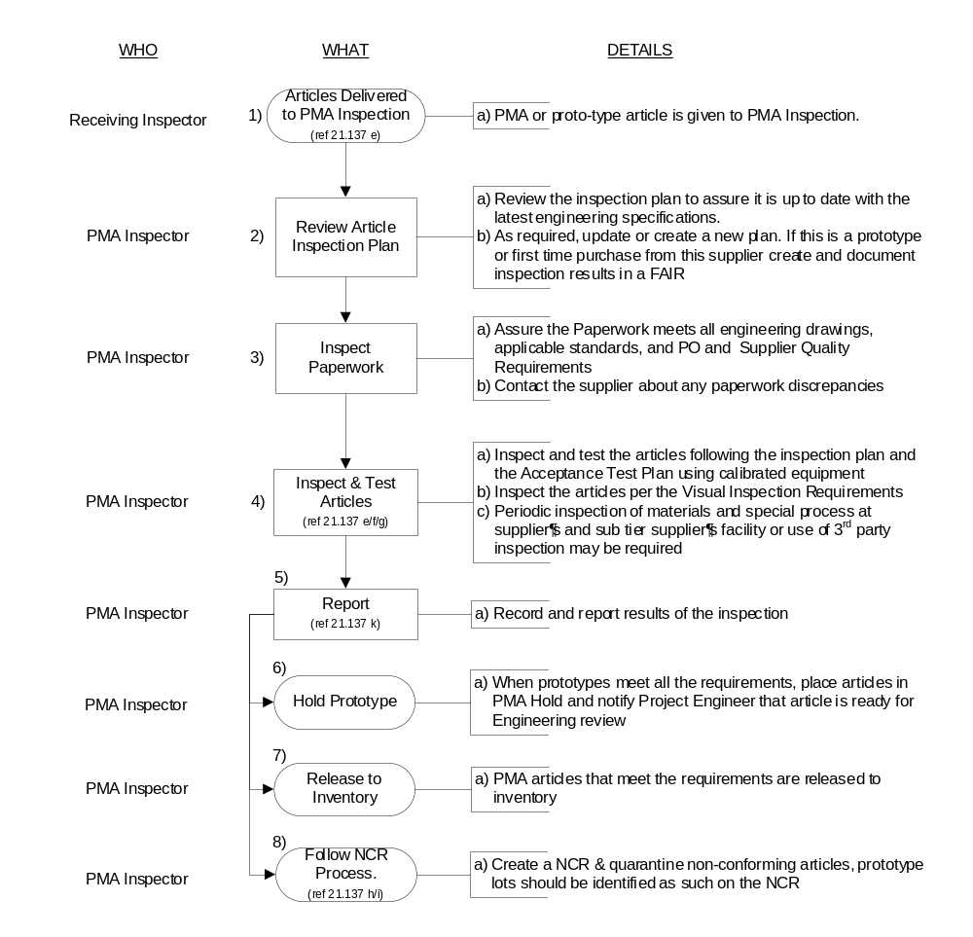

FAI (First Article Inspection)
Each Company part number is subject to first article inspection, independent of similar parts or multiple parts on a single drawing. A FAIR is to be completed by Inspection for any of the following conditions:
- The PO requires the vendor to provide a FAIR
- First time buy of any PMA Prototype parts, or first time PMA Prototype parts made to a print revision.
- First time part bought from the vendor (excluding COTS)
- When a FAIR is provided by the vendor due to a change
- More than 2 years since last received from the providing vendor (excluding COTS)
- When directed by Inspection Manager or Engineering

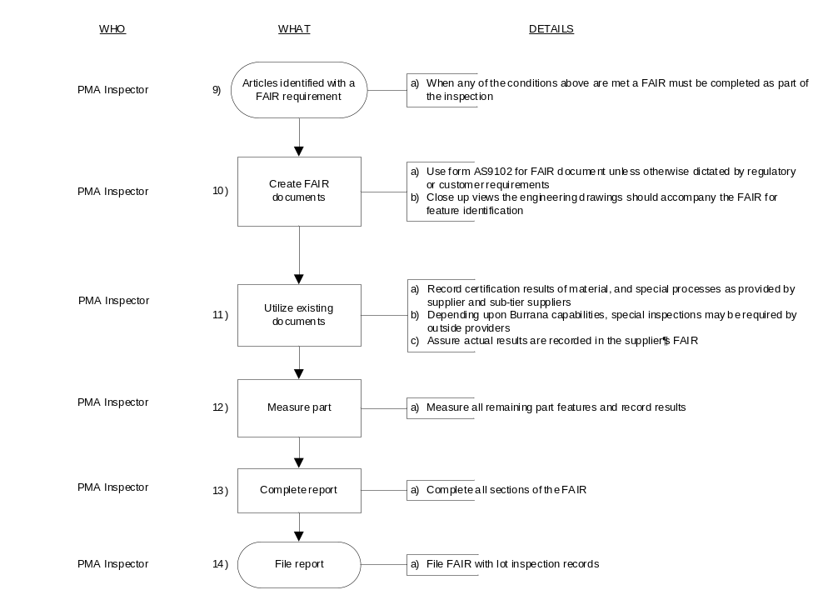
A FAIR is to include all details from sub-components of an assembly, or the sub-components are to have separate FAIRs with the exception of COTS items. The same applies to vendor protect part numbers to the final Burrana part number.

Inspection Damage
Parts damaged in inspection are to be removed from inventory and given to the Project Engineer for use in the engineering parts library or scrapped in accordance with the procedure.

Measurement Considerations
When Burrana does not have the ability to measure or verify all part features. For example - features only accessible before assembly, features that require specialty measurement equipment, parts that must remain in air-tight packaging, and destructive testing. In these cases, Burrana will use supplier certification for these features, request third party verification of these features, or analyze a sample part in a manner that renders the sample unusable.

Governing Documents
- 14 CFR 21.137(e) thru (k)
- AS9100
- AS9102

Forms and Documented Information

Document Control
FAIR - First Article Inspection Report (AS 9102). All approved FAIRs are to be stored electronically on the server.
Inspection results are filed in the qwizpro database, the ERP, dropbox, SharePoint, or hard copies.

Objetivo
Este POE define el procedimiento de inspección de PMA y piezas prototipo.
Nota: La inspección de PMA y piezas prototipo por parte de los proveedores está fuera del alcance de este documento. Deben seguir "A-QS-100-01 Requisitos de calidad del proveedor (SQR) PMA".

Responsabilidades
La inspección de calidad es responsable de seguir y mantener este procedimiento.

Definiciones y Acrónimos
Termino | Significado
ATP | Plan de prueba de aceptación
COTS | Comercial listo para usar
FAI | Inspección del primer artículo
FAIR | Informe de inspección del primer artículo
NCR | Informe de no conformidad
PMA | Para los propósitos de este documento, PMA son partes que la Compañía tiene FAA-PMA
PMA Inspector | Una persona seleccionada para realizar inspecciones del Primer Artículo y de entrada en servicio de artículos PMA. El Gerente de Calidad selecciona al Inspector de PMA en función de la experiencia, la capacitación y la demostración de capacidad.
PO | Orden de compra
Prototype | De cualquier dispositivo mecánico, un modelo de producción adecuado para la evaluación completa de la forma, el diseño y el rendimiento mecánicos y eléctricos.

Proceso de Inspección
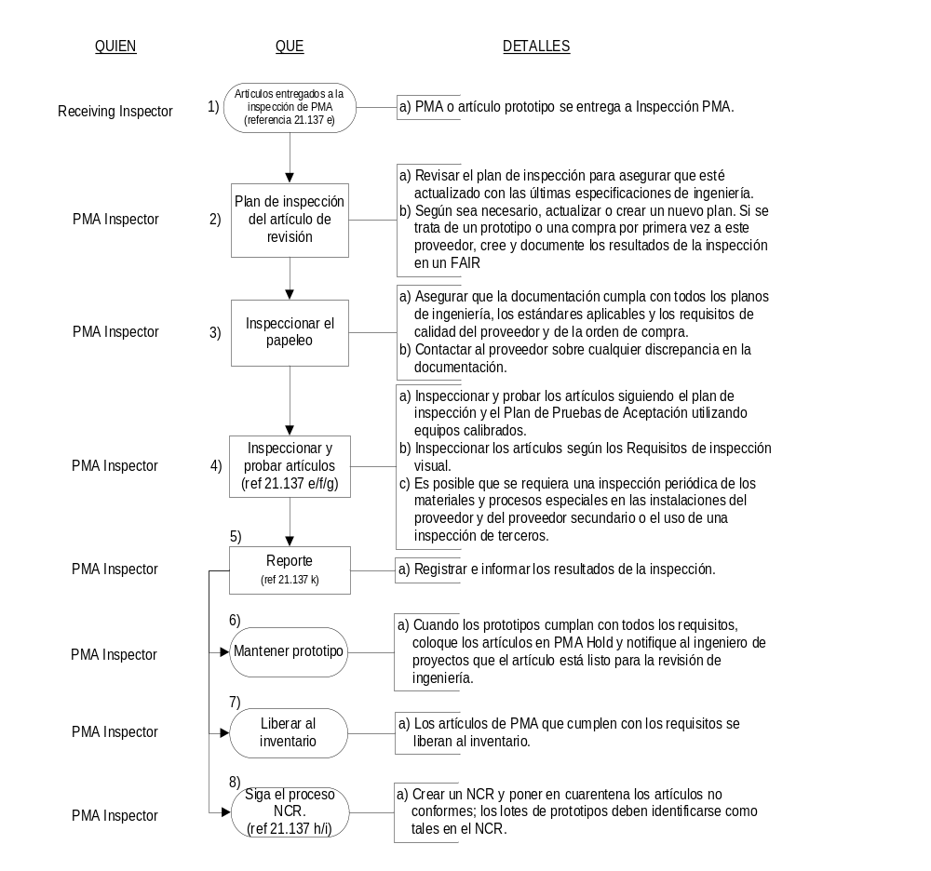

FAI (First Article Inspection)
Cada número de pieza de la Compañía está sujeto a la inspección del primer artículo, independientemente de piezas similares o múltiples partes en un solo dibujo. Una FAIR debe ser completada por Inspección para cualquiera de las siguientes condiciones:
- La orden de compra requiere que el proveedor proporcione una FAIR
- Primera compra de cualquier pieza de prototipo de PMA, o piezas de prototipo de PMA por primera vez hechas para una revisión de impresión.
- Primera pieza comprada al proveedor (excluyendo COTS)
- Cuando el proveedor proporciona una FAIR debido a un cambio
- Más de 2 años desde la última vez recibido del proveedor (excluyendo COTS)
- Cuando lo indique el Gerente de Inspección o Ingeniería

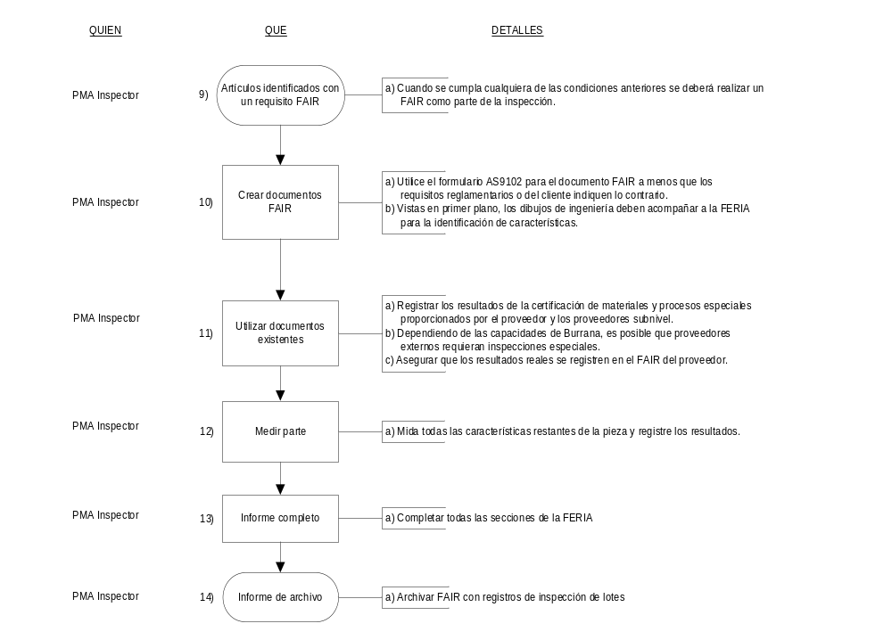

Una FAIR debe incluir todos los detalles de los subcomponentes de un conjunto, o los subcomponentes deben tener FAIR separadas con la excepción de los elementos COTS. Lo mismo se aplica a los números de pieza de protección del proveedor al número de pieza final de Burrana.

Inspección de Daño
Las piezas dañadas en la inspección deben retirarse del inventario y entregarse al ingeniero del proyecto para su uso en la biblioteca de piezas de ingeniería o desecharse de acuerdo con el procedimiento.

Consideraciones de Mediciones
Cuando Burrana no tiene la capacidad de medir o verificar todas las características de la pieza. Por ejemplo: características a las que solo se puede acceder antes del ensamblaje, características que requieren equipos de medición especializados, piezas que deben permanecer en un embalaje hermético y pruebas destructivas. En estos casos, Burrana utilizará la certificación de proveedores para estas características, solicitará la verificación de terceros de estas características o analizará una pieza de muestra de una manera que haga que la muestra sea inutilizable.

Documentos Rectores
- 14 CFR 21.137(e) thru (k)
- AS9100
- AS9102

Formularios y Información Documentada

Control de Documentos
FAIR - Informe de inspección del primer artículo (AS 9102). Todas las ferias aprobadas deben almacenarse electrónicamente en el servidor.
Los resultados de la inspección se archivan en la base de datos uniPoint, el ERP, dropbox, SharePoint o copias impresas.

